Fecha: martes 11 de octubre de 2016
Boletín de prensa Nº 225

ALCALDE DE PASTO PARTICIPA EN QUINTO CONGRESO MUNDIAL DE LÍDERES LOCALES Y REGIONALES DE LA RED MUNDIAL DE CIUDADES Y GOBIERNO LOCALES – CGLU

Hasta el 15 de octubre el alcalde Pedro Vicente Obando Ordóñez estará en Bogotá participando del ‘Quinto Congreso Mundial de Líderes Locales y Regionales’ de la Red Mundial de Ciudades y Gobierno Locales – CGLU. Actualmente el municipio de Pasto es miembro de la CGLU y posee un asiento permanente en el Comité Ejecutivo de la Oficina del Grupo de Trabajo de Ciudades Intermedias.

En el evento los líderes del mundo se reunirán para abordar todo lo concerniente a la construcción de la Nueva Agenda Urbana a adoptarse en Quito, en el marco del Tercera Conferencia de Vivienda y Desarrollo Urbano Sostenible – Habitat III, realizada por la Organización de las Naciones Unidas – ONU entre el 16 y el 20 de este mes.

Además de participar en las sesiones de los diferentes Órganos de CLGU en calidad de miembro, el mandatario local será ponente el viernes 14 de octubre, en el Foro de Aprendizaje sobre Finanzas Locales, Gobernanza Inclusiva y Presupuestos Participativos en razón de los 21 años de experiencia que tiene el municipio de Pasto en esta materia. “Pasto es líder en esta participación de los ciudadanos, hay una metodología ya establecida y desde luego la vamos reactivar en nuestro municipio”, expresó el alcalde.

Este espacio lo compartirá con Luis Revilla Herrero, Alcalde de La Paz (Bolivia), quien presentará los mecanismos de participación ciudadana y los procesos de presupuesto participativo, que ha empezado a implementar.

Para el Presidente de la Organización Mundial CGLU y Alcalde de Estambul, Kadir Topbaş, la cumbre permitirá desarrollar “una agenda global propia y avanzar en las recomendaciones sobre la localización de la Nueva Agenda Urbana de Hábitat III, tanto a representantes electos locales y regionales como a profesionales, a nuestros asociados institucionales y a la sociedad civil”.

Somos constructores de paz

DURANTE LOS DOS ÚLTIMOS MESES, NORMALIDAD EN VENTA DE COMBUSTIBLE EN EL MUNICIPIO

El Secretario de Gobierno de Pasto Eduardo Enríquez Caicedo, informó que en los últimos dos meses, se ha reportado normalidad en el abastecimiento de combustible lo que ha evitado las filas de vehículos en las diferentes estaciones de servicio de la capital de Nariño.
El titular de la dependencia señaló que la venta de gasolina estará garantizada hasta fin de año y agregó que el precio nacional establecido en algunas estaciones, ha sido regulado y vigilado por la Alcaldía de Pasto.

Enríquez Caicedo felicitó a la ciudadanía por tomar conciencia frente al tema que es corresponsabilidad de todos. “Funcionarios de la Secretaría de Gobierno realizan día a día la inspección de los tanques de las estaciones del municipio y se efectúan informes semanales los cuales tenemos la tranquilidad de ir superando cualquier inconveniente”.

Información: Secretario de Gobierno Eduardo Enríquez Caicedo. Celular: 3174047375 eduardoenca@yahoo.com

Somos constructores de paz

SECRETARÍA DE GESTIÓN AMBIENTAL SENSIBILIZA A PEQUEÑOS SOBRE TEMAS DE PROTECCIÓN

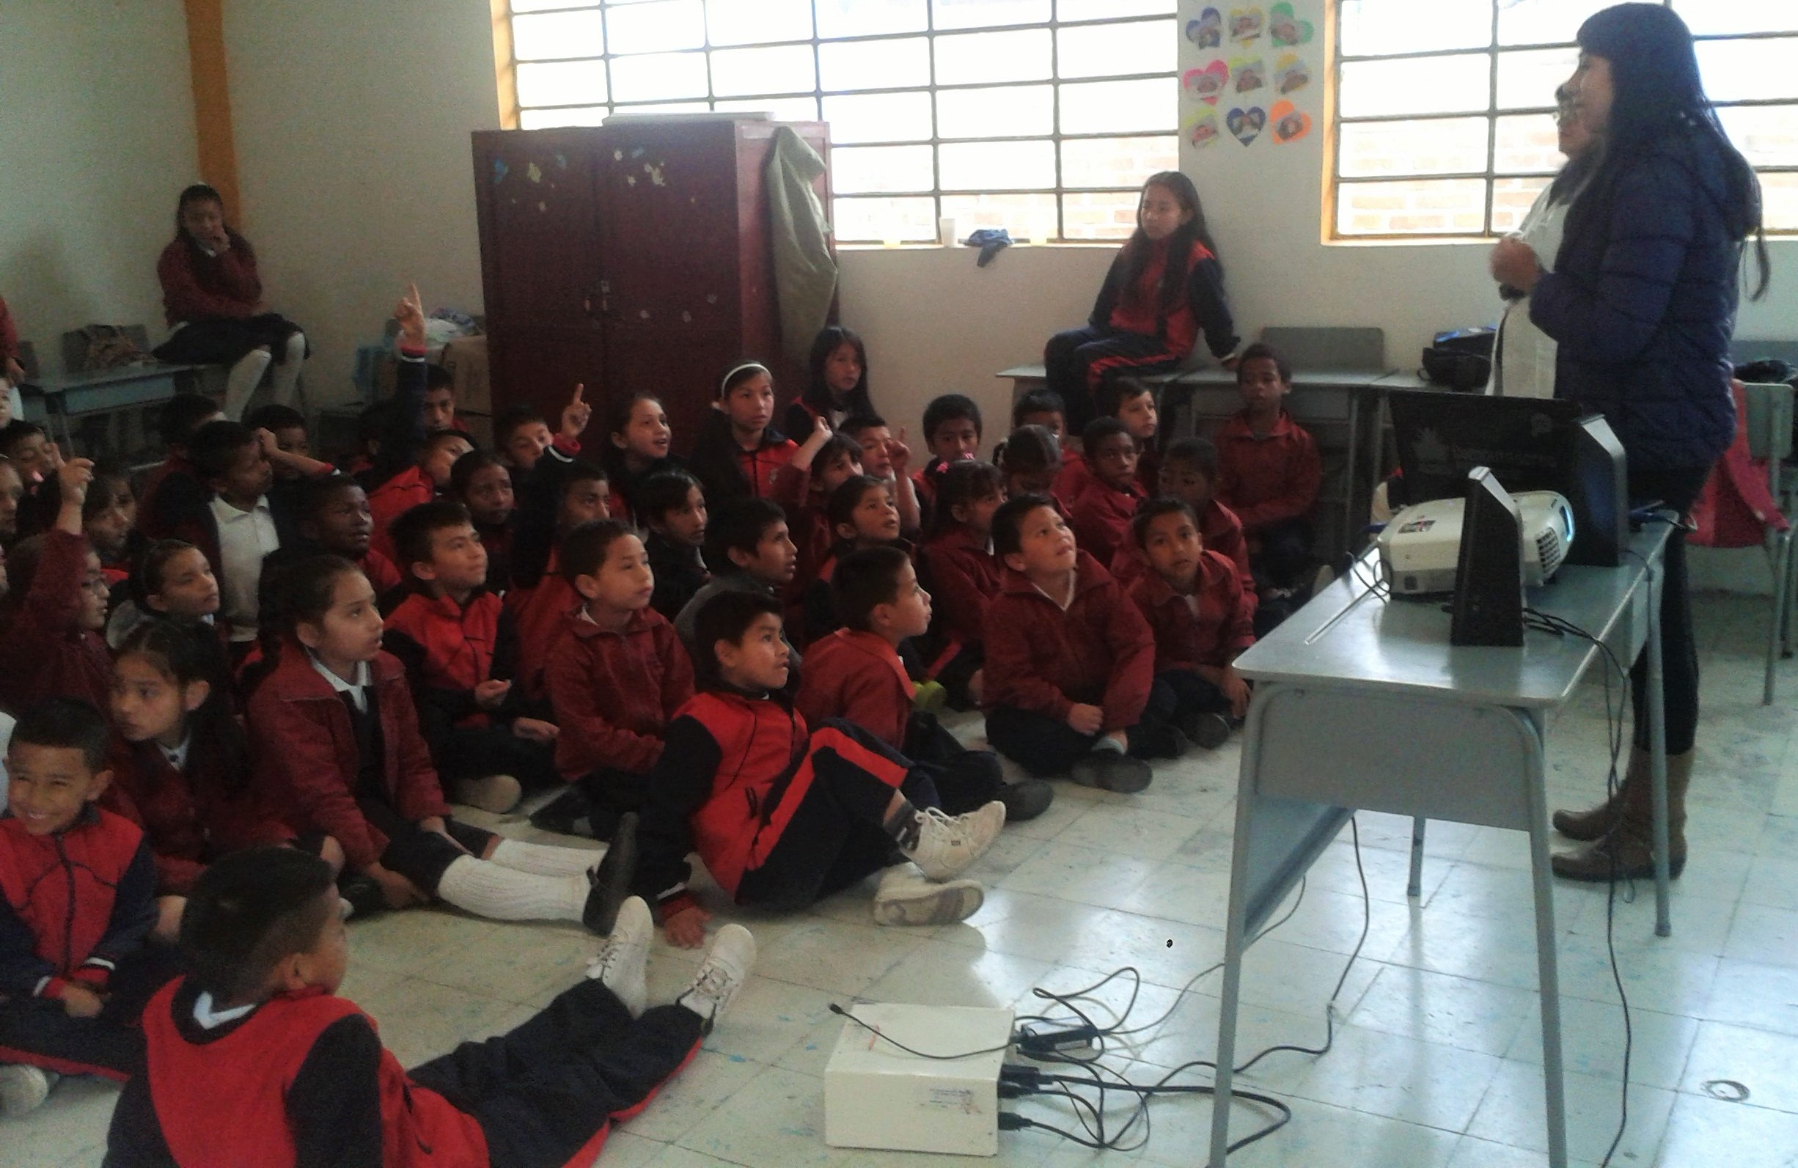

Más de 300 estudiantes de las instituciones educativas municipales Luis Eduardo Mora Osejo, Artemio Mendoza Carvajal, el Instituto Técnico Industrial ITSIM y los grupos de gestores ambientales, han participado en las jornadas pedagógicas que adelantan funcionarios de la Secretaría de Gestión Ambiental de Pasto, como estrategia de vinculación a los Proyectos Ambientales Escolares PRAE.

Medio ambiente y recursos naturales, preservación de recurso hídrico, educación y cultura ambiental, manejo integral de residuos sólidos, eco-diseño, optimización de procesos, materias, primas y materiales, son las temáticas que abordan los profesionales en las jornadas que buscan además, sensibilizar a la población sobre estos temas que hacen parte del Nuevo Pacto con la Naturaleza, inmerso en el Plan de Desarrollo ‘Pasto educado constructor de paz’.

La docente Consuelo Cortés de la IEM Artemio Mendoza Carvajal, agradeció a la dependencia por compartir su conocimiento y aseguró que la iniciativa generará en los niños, una nueva participación ciudadana en aspectos ambientales. Así mismo, el docente Omar González, gerente del PRAE del Instituto Técnico Industrial, manifestó que las capacitaciones permiten preservar el medio ambiente.

Información: Secretario Gestión Ambiental Jairo Burbano Narváez. Celular: 3016250635 jabuisa@hotmail.com

Somos constructores de paz

HABITANTES SE VINCULAN A ACTIVIDADES PEDAGÓGICAS PARA EL DÍA MUNDIAL DE LA SALUD MENTAL

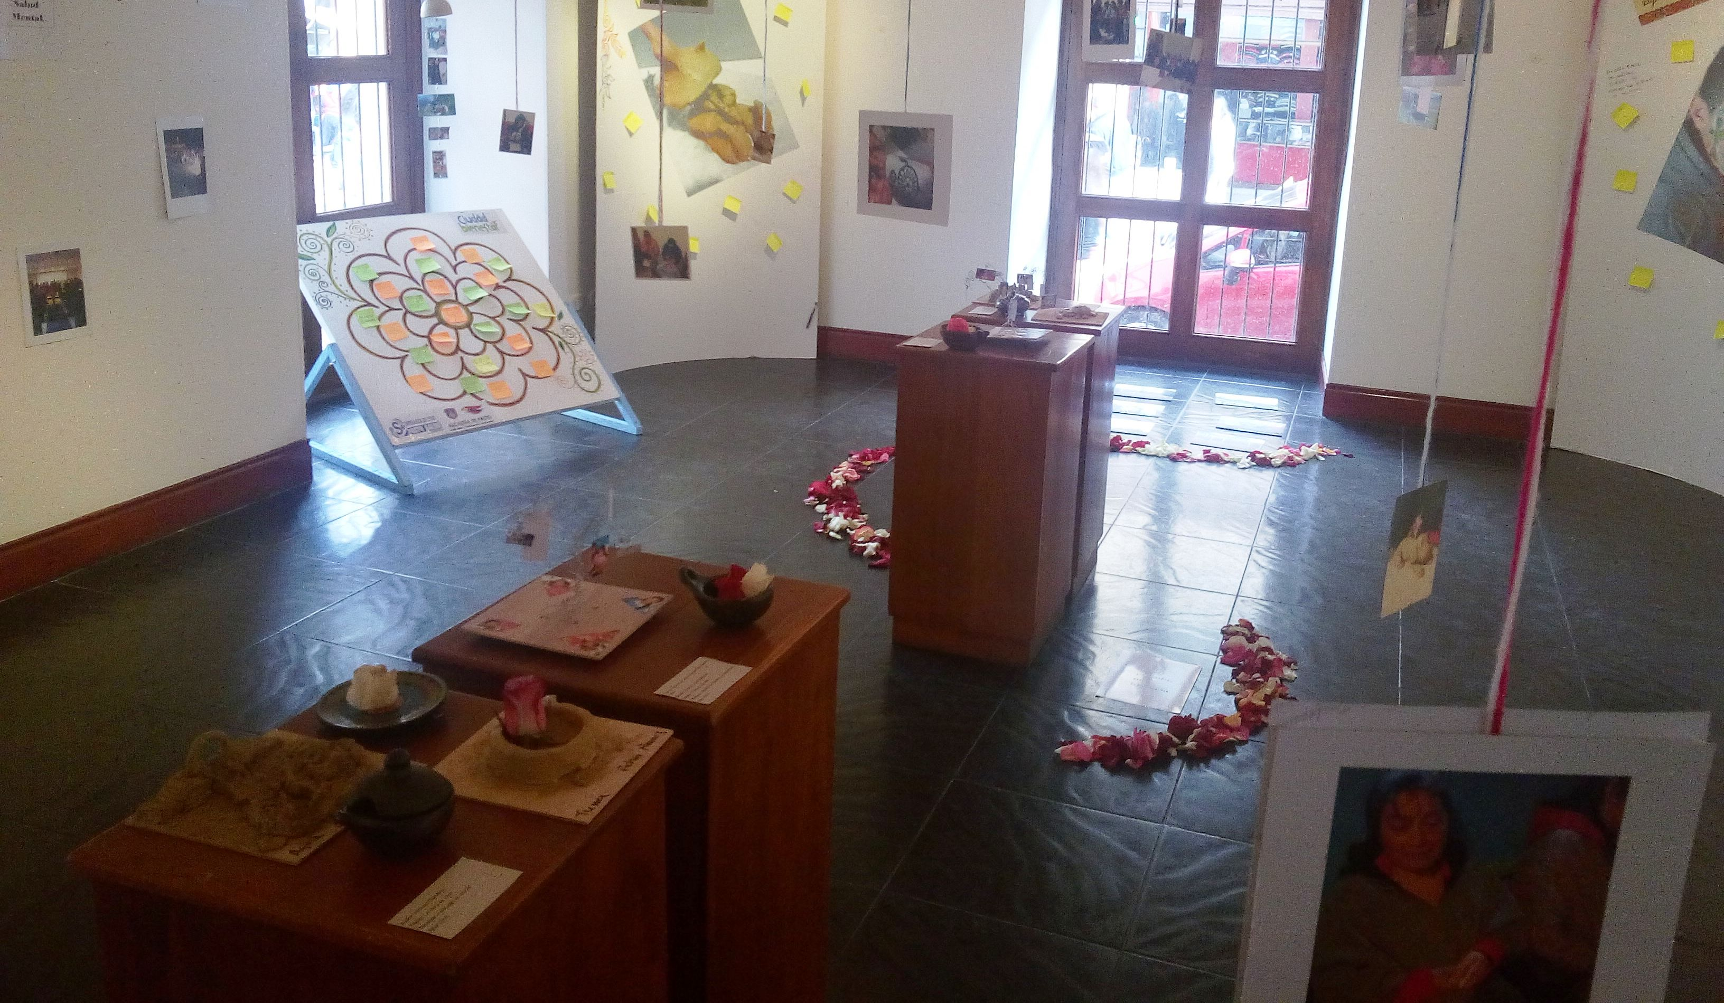

Dentro de la conmemoración del Día Mundial de la Salud Mental que para este 2016 tiene como lema ‘Primera ayuda psicológica’, que inició el 10 de octubre y que se extenderá hasta el 14 del mismo mes, busca brindar apoyo a personas con una angustia aguda y atención adicional avanzada por parte de los servicios sociales, de salud y salud mental.

Las actividades organizadas por la Secretaría de Salud Municipal a través de Acciones Colectivas de la ESE Pasto Salud en el desarrollo de la conmemoración, han aunado esfuerzos en el apoyo psicológico pragmático básico para las personas que se encuentran en un papel de ayuda, ya sea sanitario, o como maestros, bomberos, trabajadores comunitarios, policía, entre otros.

El primer ejercicio de la programación fue un ensamble de todas las actividades realizadas por las personas de los corregimientos de Jamondino y El Socorro, con quienes se ha venido trabajando la prevención de sustancias psicoactivas con el fin de fortalecer las habilidades que han adquirido, y a su vez, prevenir situaciones que puedan afectar su salud mental.

Durante el primer día, se exhibió en una sala de la Pinacoteca Departamental, fotografías de los procesos implementados con los dos corregimientos, además de presentaciones musicales y artísticas que demostraron el trabajo en prevención de sustancias psicoactivas mediante procesos artísticos y pedagógicos (exposición fotográfica, línea de vida, reconocimiento de habilidades, historia de vida).

Para este miércoles 11 de octubre, se realizará una actividad dirigida a los cuidadores de niños con discapacidad cognitiva severa en Catambuco que tendrá el acompañamiento de la Fundación Quiero. Igualmente el jueves 12, habrá una actividad en el Centro Vida de la Secretaría de Bienestar Social, con los adultos mayores y niños – niñas del CDI de la vereda Tescual, a partir de las 9:00 a.m, cuyo objetivo es favorecer los vínculos afectivos, fomentar el respeto y el buen trato entre pequeños y adultos mayores.

Información: Secretaria de Salud Diana Paola Rosero. Celular: 3116145813 dianispao2@msn.com

Somos constructores de paz

JÓVENES INTEGRANTES DE ARTEMANIACOS ORIENTARÁN TALLER DE MÁSCARAS Y MAQUILLAJE ARTÍSTICO



Se encuentran abiertas las inscripciones al taller de máscaras y maquillaje artístico, el cual se realizará entre el 18 y el 21 de octubre de 2016 en las instalaciones de la Dirección Administrativa de Juventud, ubicada en la carrera 21B #19-37 quinto piso, edificio Jácomez.

El taller que tendrá una duración de 12 horas certificadas, estará dirigido por los integrantes de Artemaniacos, una de las marcas que hace parte del colectivo Pasto Compra Joven. Dentro de las temáticas a desarrollar los participantes aprenderán modelado, maquillaje artístico, diseño de máscaras en materiales como el látex, entre otros contenidos prácticos, orientados a la creación de personajes propios para la época de Halloween.
El taller se realizará en dos horarios, de 9 a 12 del medio día y de 3 a 6 de la tarde según preferencia de los participantes y tiene un costo de $80.000. Si está interesado en vincularse, puede inscribirse con sus datos personales en Puerta Trece Tattoo, frente a la Casa Mettler o comunicarse al teléfono celular 3103179843.

Información: Directora Administrativa de Juventud Nathaly Riascos Maya. Celular: 3014887417 nathalyjriascos@gmail.com

Somos constructores de paz

HORARIOS PARA CURSOS DE SEGURIDAD VIAL Y CONDUCCIÓN DEFENSIVA PARA CONDUCTORES INFRACTORES

La Secretaría de Tránsito de Pasto informa a los conductores infractores interesados en acceder al descuento del 50% en el pago total de la multa; que deben realizar el curso de Seguridad Vial en los cinco (5) días hábiles siguientes a la fecha de elaboración del comparendo. De igual modo, obtendrán el 25 % de descuento en el pago total de la multa, si realizan el curso en los 21 (veintiún) días siguientes a la fecha de la infracción.

La dependencia tiene dispuesta el Aula de Capacitación para Conductores Infractores (ACI) de lunes a viernes en los siguientes horarios: 8:00 a 10:00 a.m y de 10:00 a 12:00 del medio día. Así mismo, en la tarde se atiende de 2:00 a 4:00 y de 4:00 a 6:00. En lo corrido del presente año 3.400 conductores infractores entre hombres y mujeres, han asistido a estas jornadas de capacitación.

Información: Secretario de Tránsito Adrián Mauricio del Hierro Regalado. Celular: 3046795492 adrian.hierro@hotmail.com

Somos constructores de paz

INSTRUCTORES DE NUEVE CIUDADES DEL PAÍS, SE REÚNEN EN PASTO EN TALLER ‘SISTEMA COMANDO DE INCIDENTES’ PROMOVIDO POR USAID, WORLD VISION Y BOMBEROS

Hasta el viernes 14 de octubre Pasto es sede del Taller ‘Curso Básico Sistema Comando de Incidentes’ al que asistirán instructores de Envigado, Bogotá, Yopal, Cali, Pitalito, Armenia, Sabaneta, Palmira y Pasto, con el fin de ampliar sus conocimientos en estos protocolos.

El curso que se realiza en las instalaciones del Hotel Fernando Plaza, y promovido por USAID y World Vision con el apoyo de la Dirección Nacional y el Cuerpo de Bomberos Voluntarios de Pasto, ha sido elaborado con el propósito de brindar orientación a los primeros respondientes con capacidad operativa.

El Sistema de Comando de Incidentes ‘SCI’ se constituye en una herramienta de manejo estandarizada y se ha convertido en la norma para el manejo de emergencias en muchos países, la cual puede ser utilizada para eventos planeados, desastres naturales y actos de terrorismo. Esta estrategia se creó teniendo en cuenta que en los últimos años, los países de Latinoamérica y El Caribe, vienen enfrentando una serie de desastres y emergencias que requieren de un liderazgo que garantice un manejo eficiente y eficaz.

El SCI se puede aplicar en:

» Derrumbes, explosiones, inundaciones, terremotos, huracanes, erupciones volcánicas y tornados
» Incendios forestales, estructurales, industriales y aeronáuticos
» Accidentes de transporte aéreo, ferroviario, acuático o terrestre
» Accidentes domésticos, vehiculares e industriales
» Misiones de búsqueda y operaciones de rescate
» Incidentes con materiales peligrosos
» Respuesta a derrames de petróleo
» Eventos planificados como por ejemplo: celebraciones, desfiles, conciertos, plazas públicas
» Visitas de grandes dignatarios
» Operación de albergues temporales masivos
» Rehabilitación de áreas quemadas

Información: Director Gestión del Riesgo Darío Andrés Gómez. Celular: 3137082503 gestiondelriesgo@pasto.gov.co

Somos constructores de paz

Oficina de Comunicación Social
Alcaldía de Pasto

